Программа wsysmeter
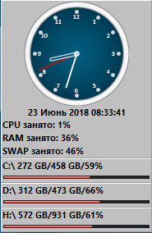
Программа предназначена для замены ныне не работающих widgets на Windows10. Показывает чася, дату, процент занятости CPU, RAM, SWAP и жестких дисков (занято на диске / объем диска / процент занятого).
Меню по правой кнопке мыши:
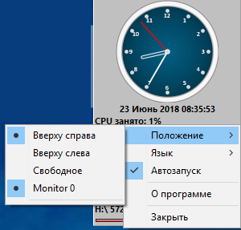
«Положение» - имеет три пункта:
«Вверху справа» - по умолчанию
«Вверху слева»
«Свободное» - запоминается последнее положение на экране
«Монитор» - выбор экрана при многоэкранной истеме (автором не проверялось)
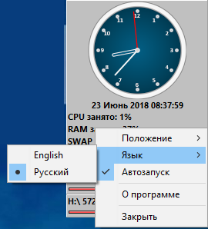
«Язык» - язык интерфейса
«Автозапуск» - автозапуск программы при рестарте системы
«Закрыть» - выход из программы

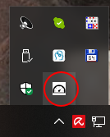
Это же меню вызываетсяя по правой кнопке на иконке в трее.

С уважением ко всем заинтересовавшимся
Павел Рыбалка aka Sneg Sever.

